**Bài : LUYỆN TẬP**

**A. Ôn tập lí thuyết:**

**Tính chất dãy tỉ số bằng nhau**

**B. Bài tập:**

**Bài 1**

1/ Tìm x, y biết x: 10 = y : 7 và x + y = 30

2/ Tìm x, y biết  và x + 2y = -60

3/ Tìm x, y biết  và 

4/ Tìm x, y biết 2. x = 8. y và 5x + 2y = 132

5/Tìm a, b, c biết  và a + b + c = -10

**Bài 2**Số viên bi của ba bạn Bình, Hưng, Hòa tỉ lệ với các số 2; 4; 5. Tính số viên bi của mỗi bạn, biết rằng ba bạn có tất cả 33 viên bi.

**Bài 3**Trong một đợt đóng góp sách giáo khoa cho thư viện để ủng hộ, giúp đỡ các bạn học sinh khó khăn, số quyển sách lớp 7A và lớp 7B thu được tỉ lệ với 6 và 8. Biết số quyển sách lớp 7B nhiều hơn số quyển sách lớp 7A là 14 quyển sách. Tìm số quyển sách giáo khoa mỗi lớp đã đóng góp.

**Bài 9 : SỐ THẬP PHÂN HỮU HẠN. SỐ THẬP PHÂN VÔ HẠN TUẦN HOÀN**

**1. Số thập phân hữu hạn. Số thập phân vô hạn tuần hoàn**

**1.1. Số thập phân hữu hạn**

Ta có 5 : 2 = 2,5

3 : 20 = 0,15

Những số 2,5; 0,15 là số thập phân hữu hạn

**1.2. Số thập phân vô hạn tuần hoàn**

Ta có 1: 3 = 0,33333… = 0, (3) là số thập phân vô hạn tuần hoàn

Số 3 lặp lại vô hạn lần viết là (3) hay 3 còn gọi là chu kỳ của số thập phân vô hạn tuần hoàn 0, (3)

**Ví dụ:** Viết các số sau dưới dạng phập phân và cho biết số nào là số thập phân hữu hạn, số nào là số thập phân vô hạn tuần hoàn, chỉ rõ chu kỳ

a) $\frac{12}{5}$ b) $\frac{22}{3}$ c) $\frac{12}{11}$ d) $\frac{13}{20}$

**2.Nhận xét**

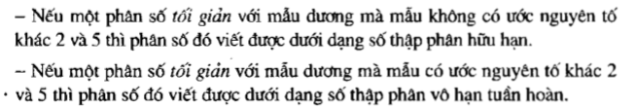

**Ví dụ: $\frac{12}{5}$**  là……………………………… vì……………………

$\frac{22}{3}$ là ………………………………. Vì…………………

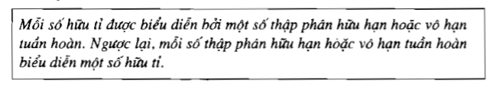

**3. Ví dụ minh họa**

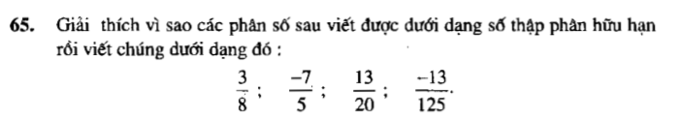

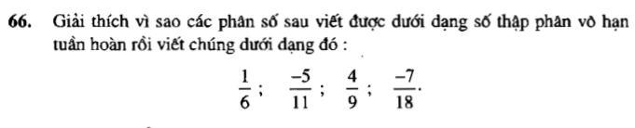

**B. Dặn dò:**

**-Xem lại bài đã học**

**- Làm Bài 1, Bài 2**

**Bài 1:** Ngày 02 tháng 10 năm 2017, Phòng Giáo dục và Đào tạo quận Bình Tân có ra văn bản về việc tham gia cuộc thi “Tôi yêu hàng Việt Nam” năm 2017. Kết thúc hội thi, về phía học sinh, Ban tổ chức nhận được 250 tấm ảnh của bốn khối 6, 7, 8, 9. Biết rằng số tấm ảnh của các khối 6, 7, 8, 9 lần lượt tỉ lệ với 2; 5; 8; 10. Hỏi mỗi khối đã gửi về ban tổ chức bao nhiêu tấm ảnh?

**Bài 2:** Tìm a, b, c biết:  và a + b + c = 2014

**Bài : LUYỆN TẬP**

**Bài 1**Cho hình vẽ, biết x // y // t

Tính $\hat{ABy}$, $\hat{CBy}$, $\hat{ABC}$

**Bài 2** a/ Vẽ a  q

b/ Vẽ b// a . Hỏi hai đường thẳng b và q có vuông góc với nhau không? Vì sao

c/ Phát biểu tính chất đó bằng lời, viết GT, KL bằng ký hiệu

**Bài 3**Cho hình vẽ biết , C = 12O0

a/ Vì sao AB // CD?

b/ Tính số đo góc 

**Bài : ÔN TẬP CHƯƠNG I**

**A. Ôn tập lí thuyết:**

1.Thế nào là 2 góc đối đỉnh?

2.Tính chất hai góc đối đỉnh

3. Nêu định nghĩa 2 đường thẳng vuông góc

4. Định nghĩa đường trung trực của một đoạn thẳng

5.Nêu cách chứng minh hai đường thẳng song song

6. Nêu tính chất 2 đường thẳng song song

**B. Luyện tập:**

**Bài 1.** Tìm số đo x; y trong mỗi hình vẽ sau:



580

y

x

a/ b/

1200

a

0

c

b

x

**Bài 2** a/ Vẽ góc xOy có soá đo 850

b/ Vẽ goc x’Oy’ đối đỉnh với góc xOy

c/ Tính số đo các góc : x’Oy’, x’Oy, xOy’

**Bài 3**. a/ Vẽ m  q

 b/ Vẽ n  q . Hỏi hai đường thẳng m và n có song song với nhau không? Vì sao

**Bài 4**. Cho hình vẽ biết

a/ Vì sao AB //OC?

b/ Tính số đo góc ABC

**Bài 5:** Vẽ đoạn thẳng HI dài 4cm. Vẽ đường trung trực của đoạn thẳng HI